Rastro MUNICIPAL DE MATEHUALA, S.L.P.

El suscrito M.V.Z. LUIS ANTONIO DELGADO MAGAÑA en mi carácter de Director, y en cumplimiento a las disposiciones del C. ROBERTO ALEJANDRO SEGOVIA HERNANDEZ, Presidente Municipal, me permito rendir un informe de actividades realizadas de SEPTIEMBRE 2019.
Nuestra misión: Sacrificar ganado con calidad e higiene de acuerdo a las normas que marca la Secretaría de Salud con los recursos materiales y humanos necesarios para efectuar la entrega de canales aptas para consumo humano a los tablajeros y usuarios en tiempo y forma.
Nuestra meta: Cumplir con el servicio de sacrificio solicitado por los usuarios y entregar en tiempo y forma las canales de reses y cerdos.
CONCENTRADO DE SACRIFICIO DE GANADO
MES | TOTAL BOVINOS | C/T | S/T | TOTAL PORCINOS | C/T | S/LV | TOTAL OVINOS | C/T | S/T | RESELLO DE CAPRINOS | RENTA CORRALES
SEPTIEMBRE 2019 | 343 | 214 | 129 | 582 | 320 | 262 | 01 | 01 | 00 | 150 | 0
SEPTIEMBRE 2019 | TOTAL CAPRINOS | C/T | S/T
SEPTIEMBRE 2019 | 00 | 00 | 00

El ingreso por pago de servicio de sacrificio es de acuerdo como lo marca la Ley de Ingresos del Municipio de Matehuala, el efectivo es depositado diariamente en el Departamento de Tesorería Municipal. Se mantiene con frecuencia la comunicación con los tablajeros para verificación de canales con la finalidad de que no exista anomalía alguna.
INSTALACIONES:
Se lleva diariamente la limpieza general en las instalaciones del Rastro Municipal así como a los vehículos asignados a este departamento y el mantenimiento adecuado para el buen funcionamiento de sus actividades utilizando el material gestionado a Oficialía Mayor como jabón, cloro, pinol.

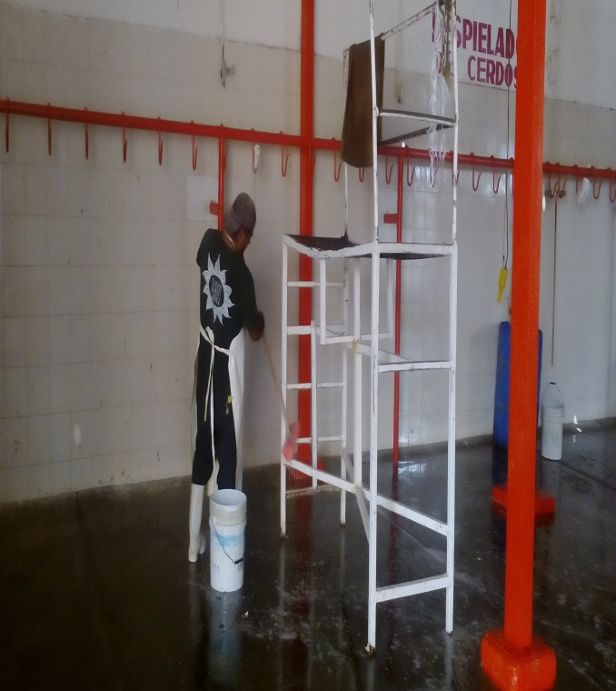

Se REALIZO MANTENIMIENTO A BAÑO DE TRABAJADORES
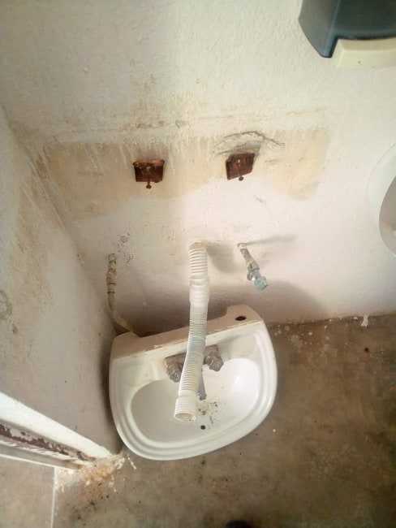
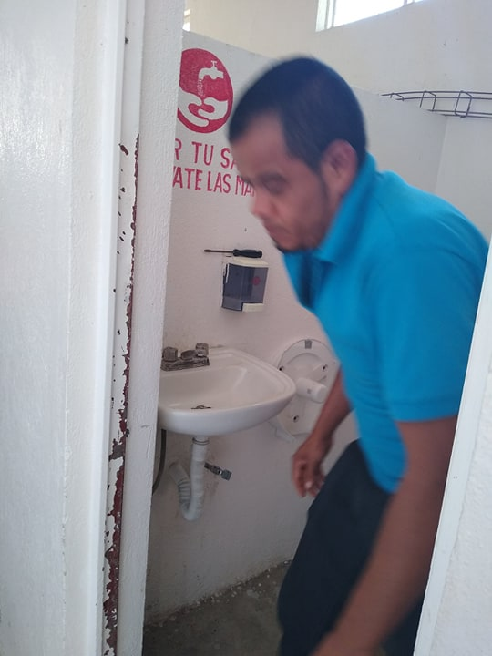

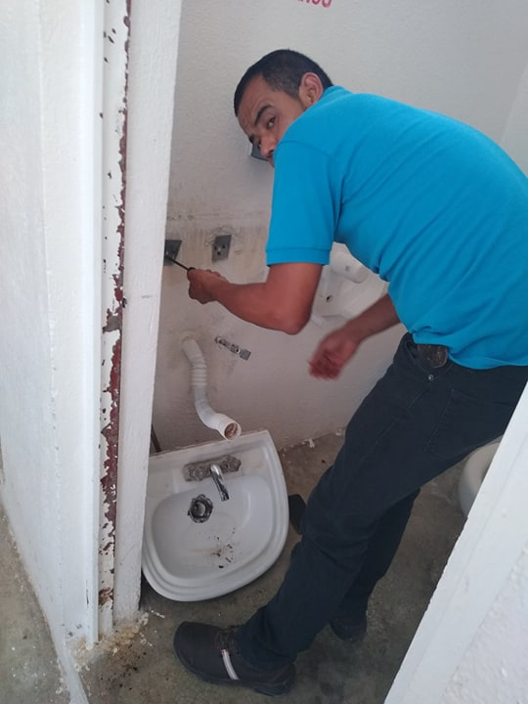
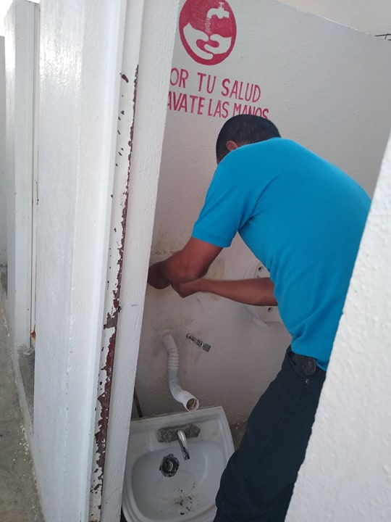
SE REALIZO MANTENIMIENTO A POSTE DE ELECTRICIDAD
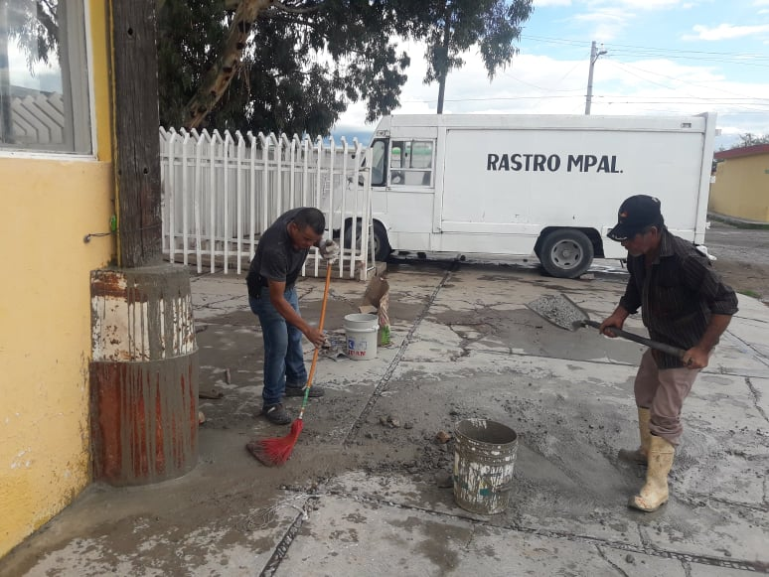
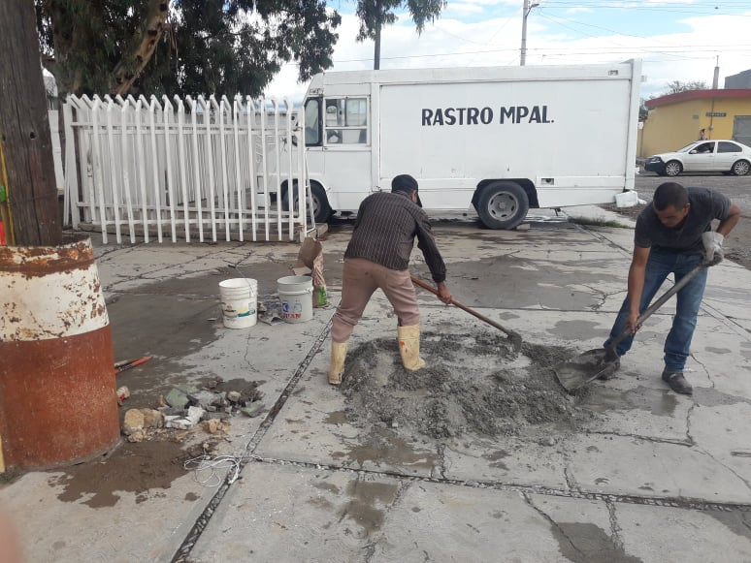

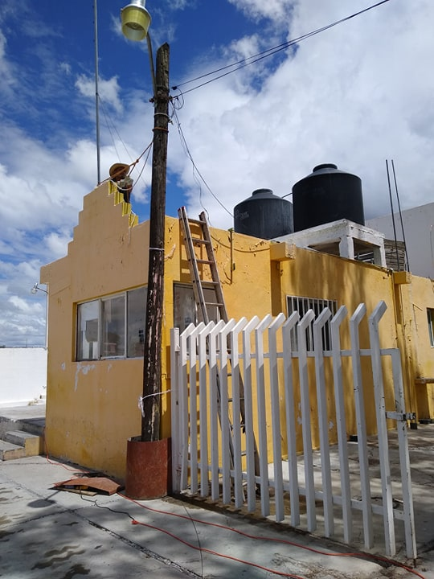
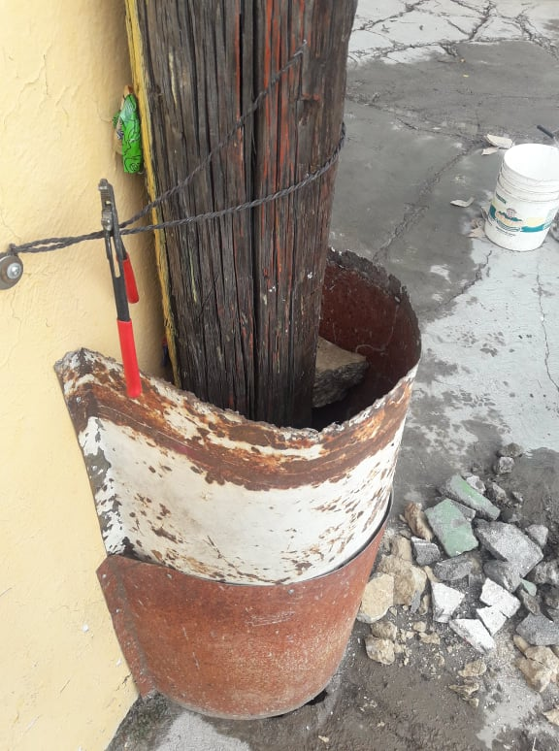
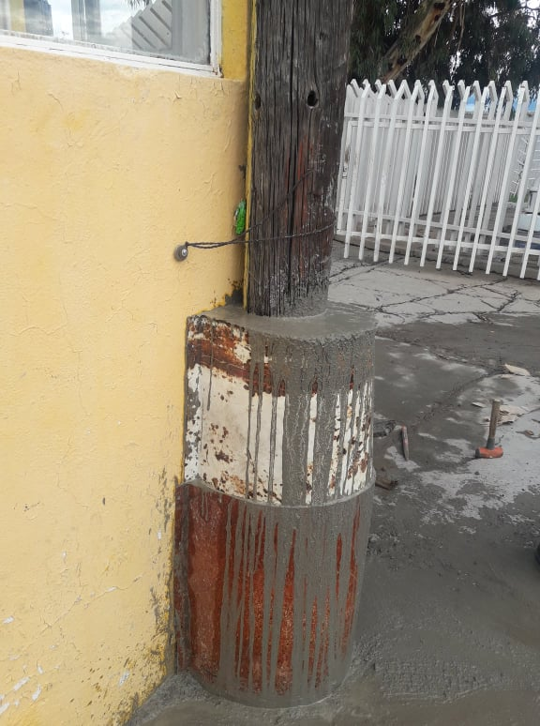

Equipó VEHICULAR
DESCRIPCION | ACTIVIDADES
 | .
1 CAMION CHEVROLET 2002, SERIE: 3GBKC34G62M105963, COLOR BLANCO, NUM. ECONOMICO 73. | REVISION Y MANTENIMIENTO CONTINUO.  COMBUSTIBLE DIARIO, ENTREGA CANALES.
APOYOS SOLICITADOS
DEPARTAMENTO | ACTIVIDADES
SERVICIOS PUBLICOS PRIMARIOS | RECOGER CONTENEDOR DIARIAMENTE DE LOS DESHECHOS SOLIDOS Y BASURA.  ASI COMO APOYO CON PIPA DE AGUA PARA EL LLENADO DE LAS PILAS DE AGUA (EN CASO DE SER NECESARIO).

Se implementaron horarios de entrada y salida, además de una relación de lista de actividades de cada uno.
Las actividades anteriores no se hubieran llevado a cabo sin el apoyo del C. ROBERTO ALEJANDRO SEGOVIA HERNANDEZ, Presidente Municipal, al cual quiero agradecer su confianza y respaldo. El apoyo de los trabajadores y de las personas que de alguna manera nos han abastecido de material, unidos haremos crecer el desarrollo de este municipio.

Matehuala, S.L.P. A 01 DE OCTUBRE DEL 2019

ATENTAMENTE

M.V.Z. LUIS ANTONIO DELGADO MAGAÑA
EL DIRECTOR DEL RASTRO MUNICIPAL

